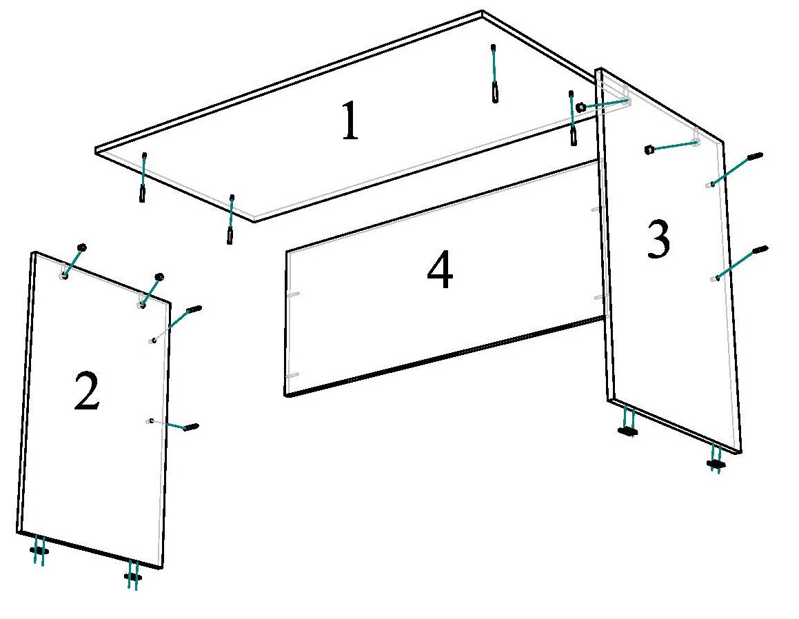 **Стол рабочий (1200х600х750) К-2**

|  |  |  |  |
| --- | --- | --- | --- |
| **Комплект фурнитуры для сборки стола К-2** | | | |
| **Поз.** | **Наименование** | **Кол-во, шт.** | **Вид** |
| а. | Эксцентрик | 4 |  |
| б. | Шток эксцентрика | 4 |  |
| в. | Конфирмат | 4 |  |
| г. | Гвоздь | 8 |  |
| д. | Подпятник пластиковый | 4 |  |
| е. | Ключ для евровинта 4 мм | 1 |  |
| ж. | Заглушка для конфирмата/эксцентрика | 4/4 |  |

|  |  |  |  |
| --- | --- | --- | --- |
| **Обозначение и размеры деталей стола К-2** | | | |
| **Поз.** | **Наименование** | **Кол-во, шт.** | **Размер, мм** |
| 1 | Столешница, ЛДСП | 1 | 1200х600 |
| 2 | Боковая стойка, ЛДСП | 1 | 734х500 |
| 3 | Боковая стойка, ЛДСП | 1 | 734х500 |
| 4 | Царга, ЛДСП | 1 | 1000х400 |
|  |  |  |  |

**Инструкция по сборке:**

1. Прикрепите к боковым стойкам (детали 2, 3) пластиковые подпятники (д.) с помощью гвоздей (г.).
2. Соедините боковые стойки стола с царгой (деталь 4) с помощью конфирматов (в.).
3. Используя эксцентрики и штоки (а, б), соедините боковые стойки стола со столешницей (деталь 1) (вставьте эксцентрики в отверстия 15 мм на боковых стойках, штоки эксцентрика вкрутите в отверстия 5 мм на столешнице, как показано на схеме, затем соедините детали и закрепите эксцентрик с помощью отвертки).

Надеемся, что сборка не принесла Вам много хлопот, и Вы остались довольны приобретением нашей продукции!

СПАСИБО ЗА ПОКУПКУ!

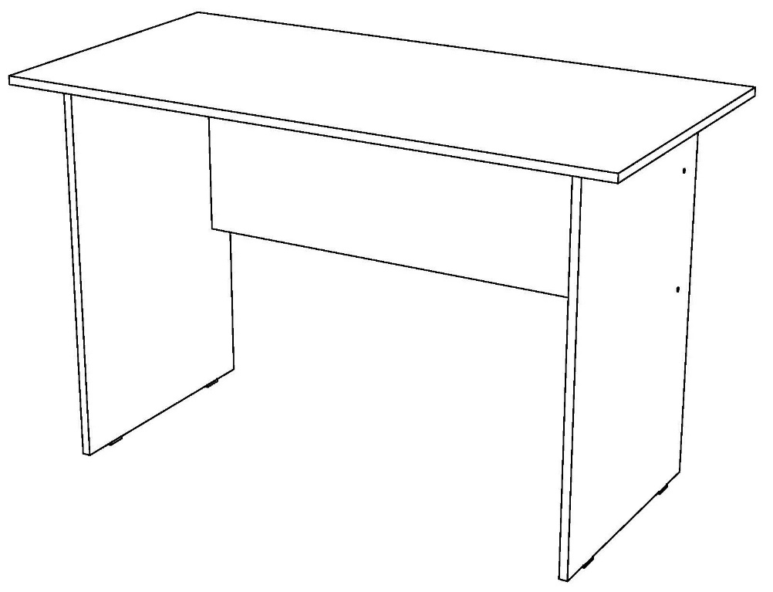**Правила пользования и эксплуатации изделия**

Уважаемый покупатель, срок службы изделия напрямую зависит от Вашего бережного отношения к нему.

1. Не допускайте длительного контакта изделия с водой, во избежание разбухания поверхностей. В случае контакта с водой, насухо протрите поверхность мягкой тканью.
2. Не ударяйте поверхность острыми тяжелыми или твердыми предметами.
3. Не ставьте на поверхность изделия горячие предметы без подставки.
4. При чистке поверхностей, не используйте жесткие щетки или ткани и абразивные моющие средства. Пользуйтесь специальными средствами, предназначенными для ухода за мебелью.
5. Не допускайте попадания на поверхность агрессивных жидкостей (растворители, кислоты, щелочи).
6. Стол предназначен для письменных работ и аналогичных занятий сидя.
7. Во избежание изменения цвета поверхности, не допускайте длительное воздействие прямых солнечных лучей.
8. Если у Вас возникнет желание модифицировать изделие самостоятельно, помните, что в этом случае наша гарантия на изделие распространяться не будет.
9. Не соблюдение каких-либо из вышеуказанных условий, повлекшее возникновение недостатков в изделии, является основанием утраты права на гарантийное обслуживание.

**Гарантийные обязательства:**

Производитель гарантирует соответствие изделия нормативным документам и сертификату соответствия материалов для производства мебели и ее изготовлению. Гарантийный срок составляет 12 месяцев с момента продажи конечному потребителю, но не более 18 месяцев от даты производства.

**Контакты:**

ООО «Альянс Мебель» (ОГРН 1215200015348, ИНН/КПП 5257202752/526201001)

Юридический адрес: 603022, Нижний Новгород, ул. Тимирязева, д. 15, корпус 5, офис 2

Почтовый адрес: 606015, Почтовое отделение № 15, а/я 2,

e-mail: ims@star-mebel.com

